Страница входа
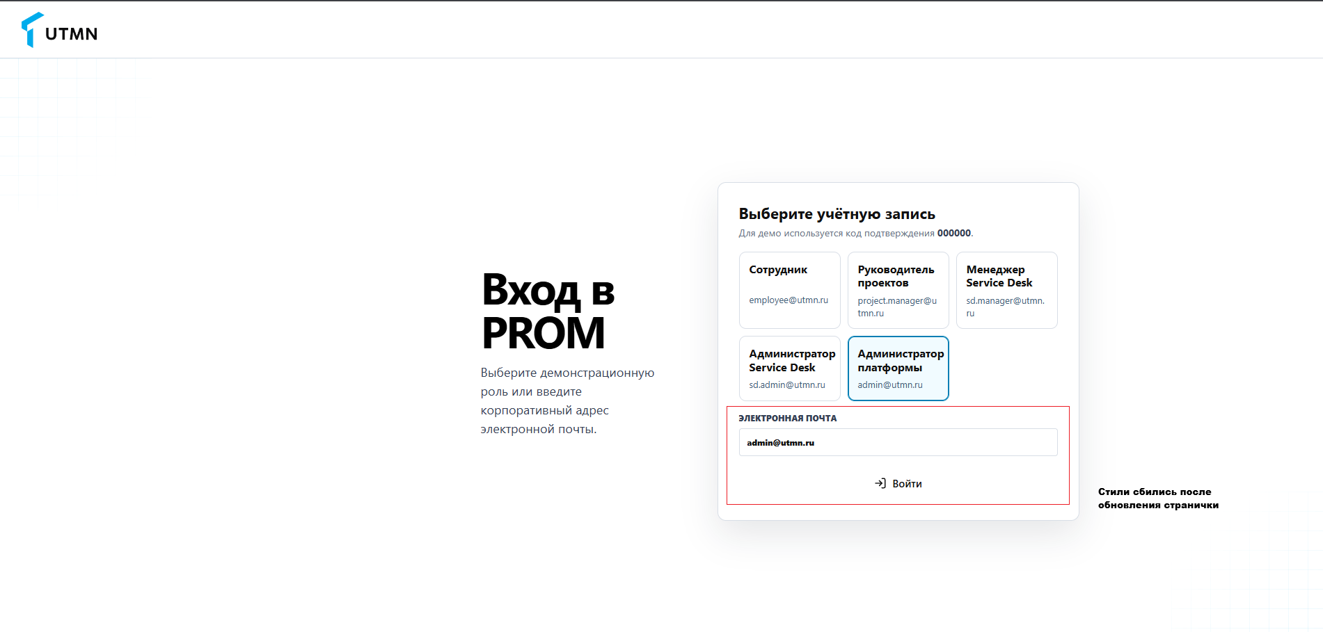
- На входе после обновления страницы у кнопки Войти и поля почты слетели стили.
- Помнится мне мы могли выбрать в какой сервис входить. Сейчас мне система выбор не предоставила

- Сейчас профиль обычного менеджера Service Desk и профиль Администратора Service Desk ничем не отличаются (у админа сервис деска нет кнопки – администрирование. Кнопка появляется только у Администратора платформы). Поправка – она то появляется, то исчезает. И у менеджера также, то появляется, то исчезает.

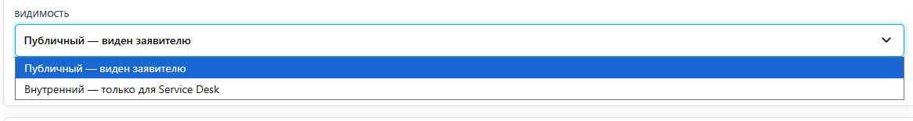
- Непонятное поле. Зачем оно нужно?

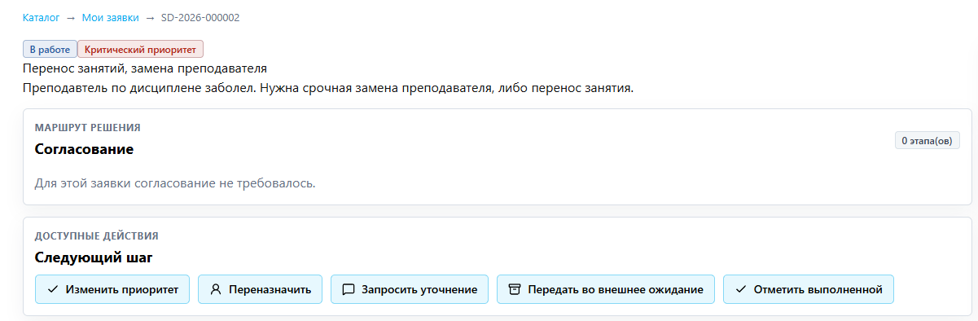
- От Администратора назначил заявку Менеджеру. И у менеджера есть функционал переназанчить. Этот функционал должен быть только у заявителя. А исполнитель, если не может выполнить заявку, может через запрос уточнения попросить переназначить и объяснить причину.
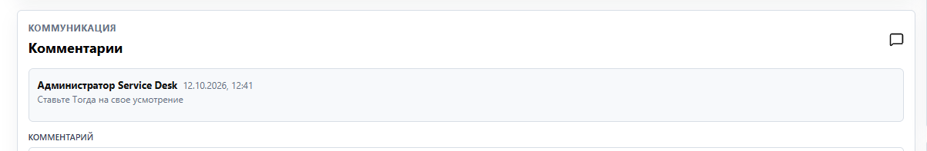
- Должен отображаться как ответ на уточнение.
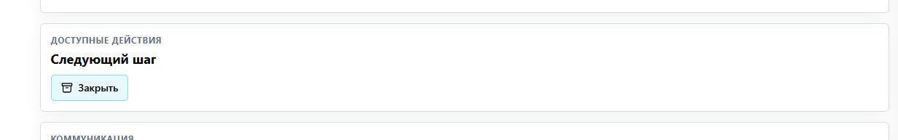
- Опять. После того как исполнитель (менеджер отметил заявку выполненной, у него не должно быть возможности закрыть заявку – это функционал заявителя)
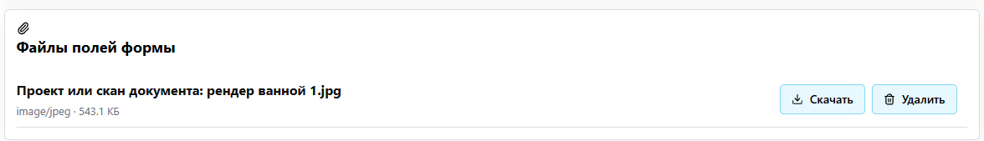
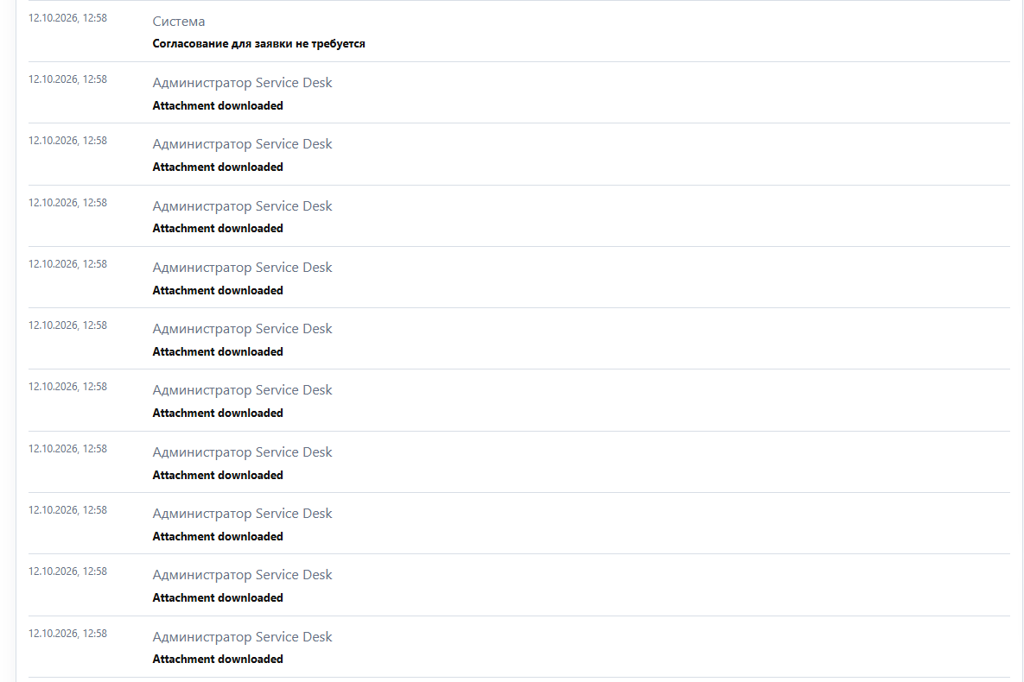
- Загруженные документы не скачиваются и слишком много сообщений о скачивании, при 3 попытках скачать (нажать на кнопку)
- Открываю услугу, потом хочу вернуться назад (нажимаю стрелочку в браузере) ко всем услугам выбранной категории, а окно с ними закрывается.
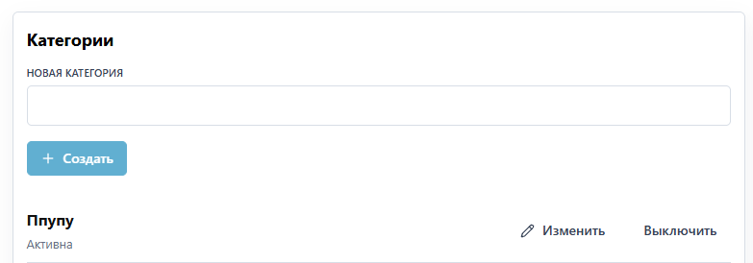

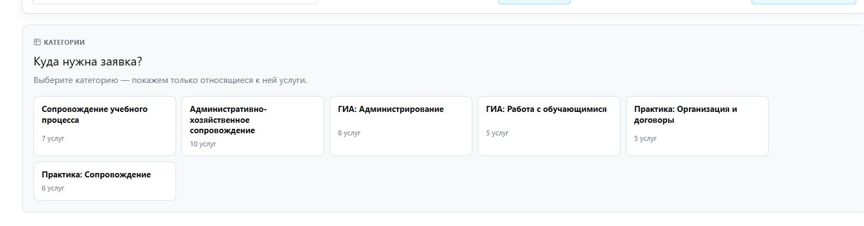
- Создал категорию новую, в каталоге не отобразилась
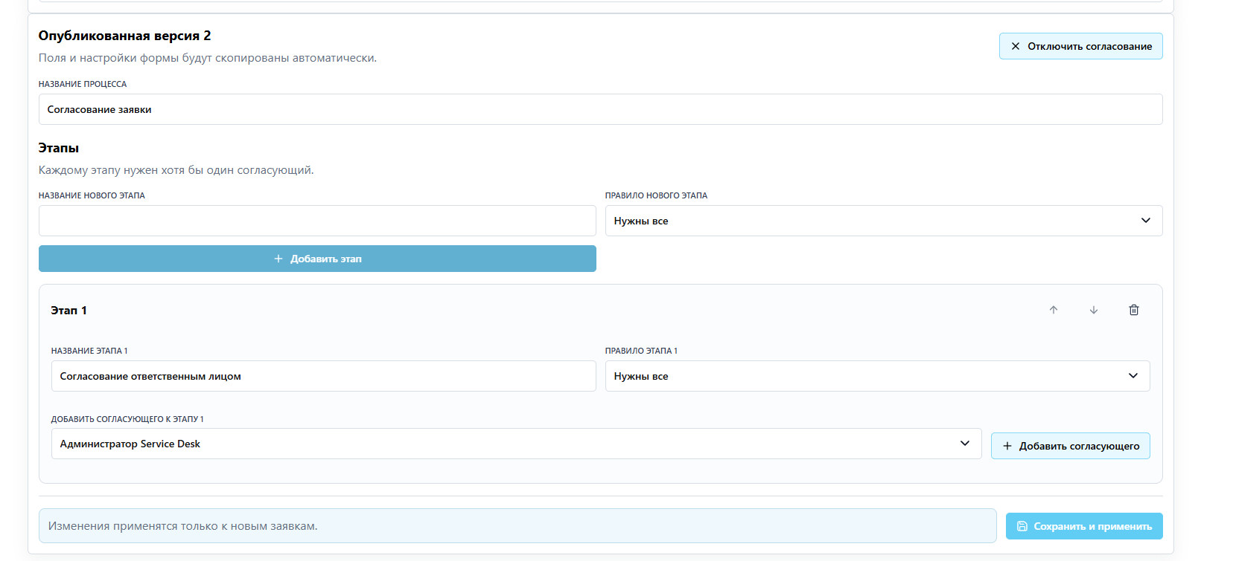
- Не получается добавить согласование для заявки
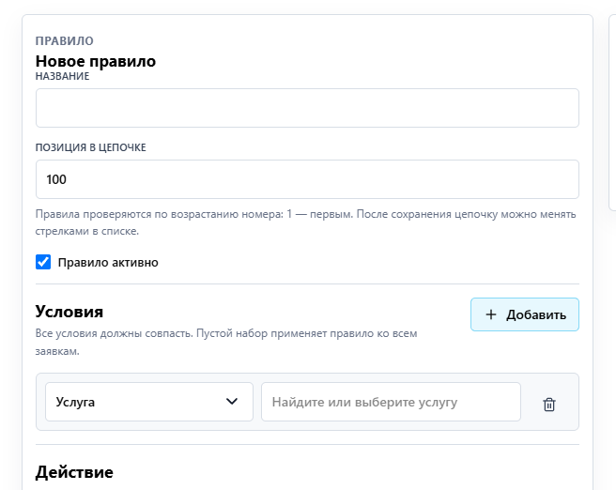
- Нет выпадлающего списка

